附件1：
展位说明

展位配备桌子一张、椅子两把、照明灯一组、5A/220V插座一个。参展企业提供设计稿，主办方负责搭建。
3*3标准展位画面要求：
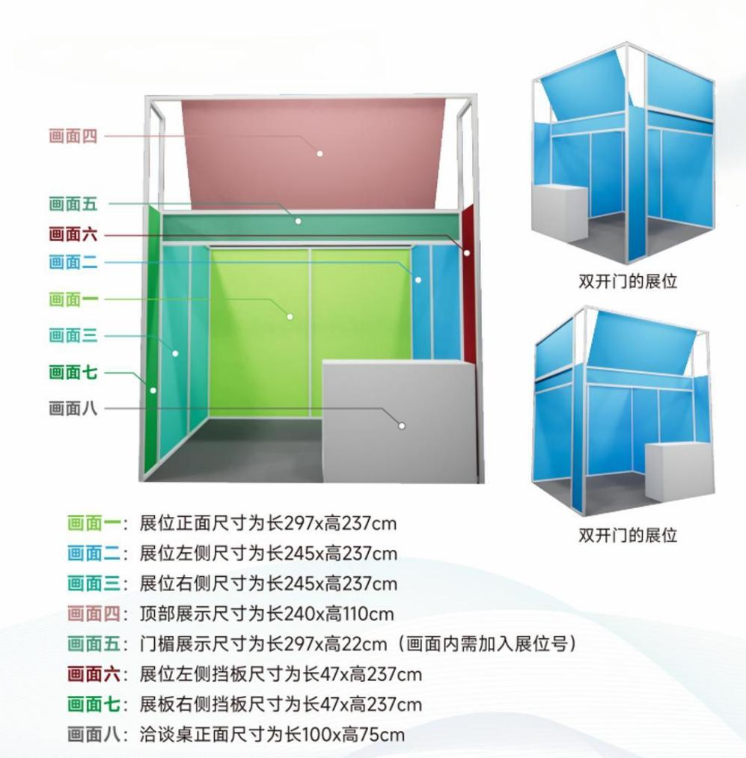
温馨提示：
1.展位画面格式要求：实际尺寸+100分辨率jpg文件或PSD、Ai、CDR源文件。
2.画面邮寄邮箱：1127465451@qq.com(备注展位号+联系方式)。
3.所有设计文件于11月15日之前发送到指定邮箱。
4.如有双开门展位，参展商可自行少一个侧面画面，主办方会制作2个顶部展示画面、2个门楣画面。
5.如参展商未能提供对应画面，主办方会制作统一画面张贴在展位内，用于宣传大会及参展公司。
6.主办方提供5A/220V插座一个，如有其他用电需求请于11月20日前与展览会服务商沟通。

